MAKÜ REHBERLİK VE PSİKOLOJİK DANIŞMANLIK UYGULAMA ARAŞTIRMA MERKEZİ (OCAK-HAZİRAN 2022) FAALİYET RAPORU
- Ocak-mart ayları arasında bireysel olarak müracaat eden 130 öğrenci ile psikolojik danışma hizmeti gerçekleştirilmiştir.
- Mart ayından itibaren online randevu sistemine geçilmiş ve mart-nisan-mayıs ve haziran aylarında toplam 231 danışana bireysel psikolojik danışma hizmeti verilmiştir.
- Nisan ve Mayıs aylarında 5 ayrı grupla 7’şer oturum grupla psikolojik danışma hizmeti ile 38 öğrenciye ulaşılmıştır. Ek.1’te belgeler verilmiştir.
- 04.01.2022 tarihinde “Ruh sağlığı ve intiharı önleme” konulu panel gerçekleştirildi. Ek.2’de belgeler verilmiştir.
- 19.01.2022 tarihinde okullarda psikoeğitim çalışmaları konulu eğitim verildi. Ek.3’te belgeler verilmiştir.
- 08.03.2022 tarihinde Makü Konferans ve Sergi Salonunda “Dünya Kadınlar Günü” paneli gerçekleştirilmiştir. Ek.4’da belgeler verilmiştir.
- 17.03.2022 tarihinde PDR Uygulama Araştırma Merkezi tarafından MAKÜ Avşar Han sinema salonunda merkez tanıtım günleri etkinliği gerçekleştirildi. Etkinlik kapsamında öğretim görevlisi Hakan Acar, PDR Uygulama Araştırma Merkezi'nin tanıtımı ve randevu alma süreci hakkında bilgileri verdikten sonra PDR UAM Müdürü Doç. Dr. Özlem Tagay “Profesyonel Psikolojik Yardım Arama” konulu sunumunu gerçekleştirdi. Son olarak Doç. Dr. Gökmen Arslan'ın Psikolojik Sağlamlık ve Yaşam konulu sunumuyla etkinlik tamamlandı. Ek.5’de belgeler verilmiştir.
- 22.03.2022 tarihinde MAKÜ Konferans salonunda Bağımlılıkla Mücadele sempozyumu gerçekleştirildi. Belgeler Ek.6’da verilmiştir.
- 17.03.2022 tarihinde KYK öğrencilerine yönelik atölye çalışması gerçekleştirildi. Belgeler Ek.7’de verilmiştir.
- 14.04.2022 tarihinde Burdur Gençlik ve Spor İl Müdürlüğü işbirliği ile “Düşünme Becerileri” konulu sempozyum gerçekleştirildi. Belgeler Ek.8’de verilmiştir
- 29.04.2022 tarihinde “Hayata Umutla ve Pozitif Bakmak” konulu canlı yayın gerçekleştirildi. Belgeler Ek.9’da verilmiştir
- 16.05.2022 tarihinde KYK öğrencilerine yönelik Romantik ilişkilerde Şiddet ve Başa çıkma yolları konulu eğitim gerçekleştirildi. Belgeler Ek.10’da verilmiştir.
- 27.05.2022 tarihinde Gölhisar Meslek Yüksekokulunda Şiddetle mücadele sempozyum etkinlikleri gerçekleştirildi. Ek.11’de belgeler verilmiştir.
- 02.06.2022 tarihinde Avşarhan sinema salonunda “Öğrenciler Ruh Sağlığı ve İyilik Halinin Desteklenmesinde Pozitif Psikoloji” adlı eğitim gerçekleştirilmiştir. Belgeler Ek.12’de verilmiştir.
- Şubat-Haziran ayları arasında Sosyal Kaygı ile baş etmeye yönelik grupla psikolojik danışma süreci yürütülmüştür. Belgeler Ek.13’te verilmiştir.
- 21.06.2022 tarihinde “Psikodrama İle İçebakış Kendimi Keşfediyorum” etkinliği düzenlenmiştir. Belgeler Ek.14’te verilmiştir.

Ek.1
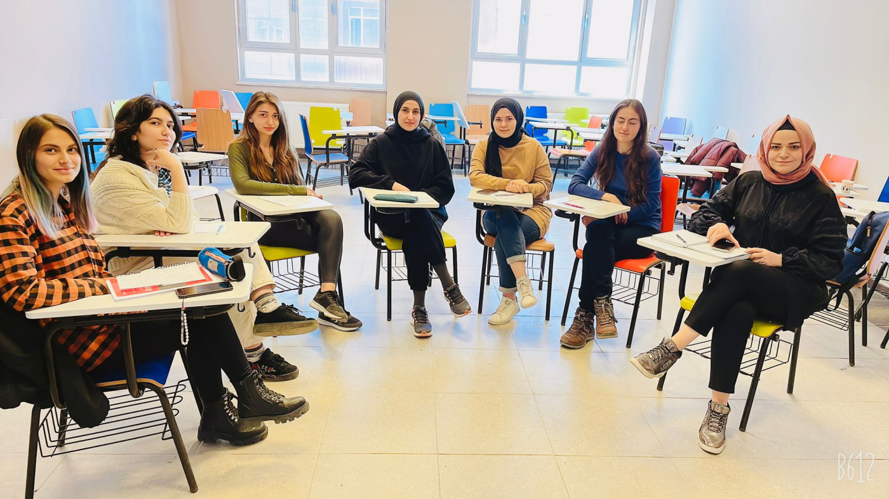
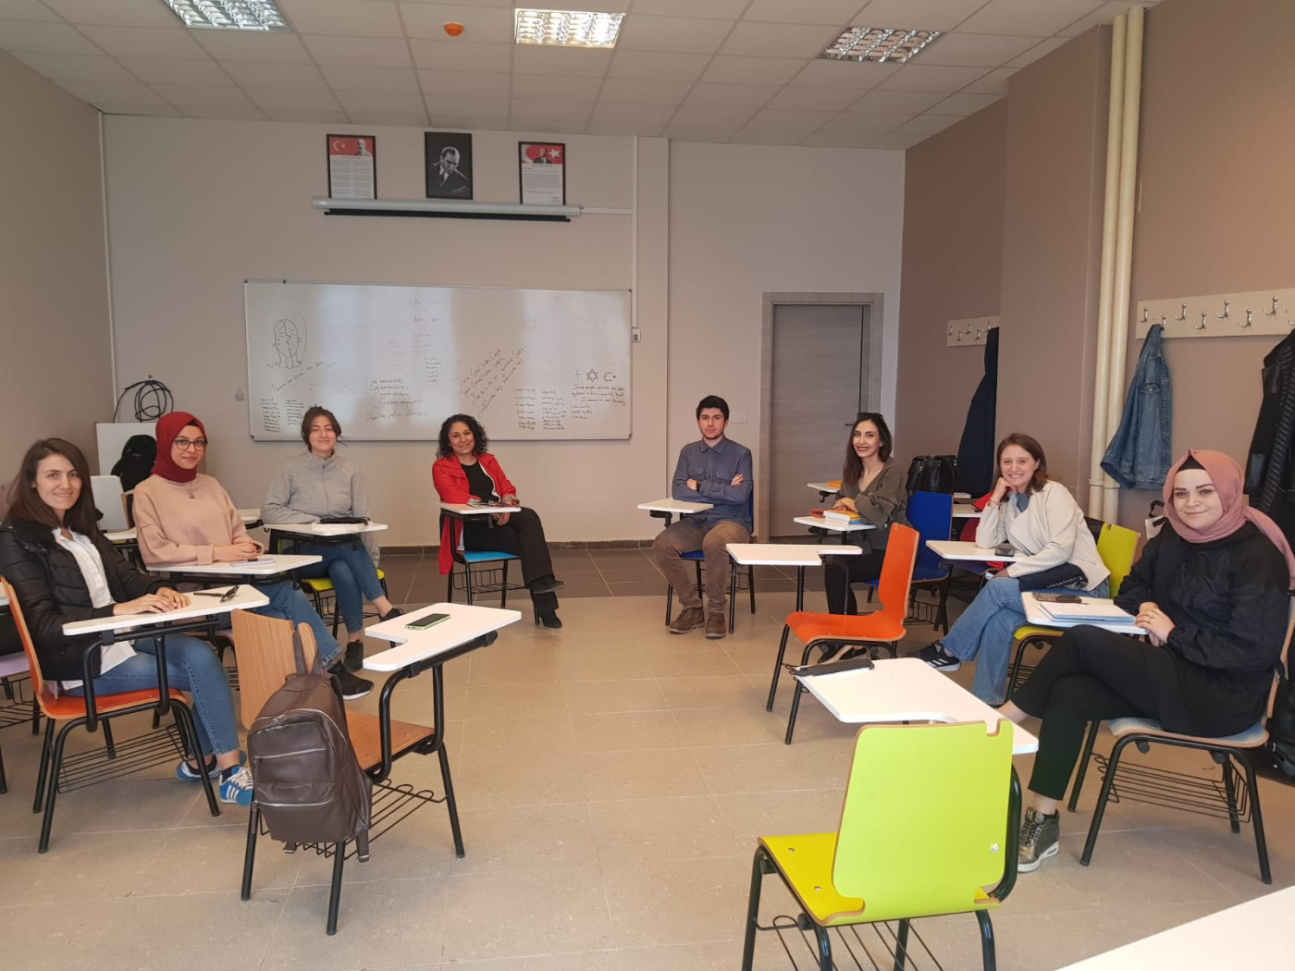
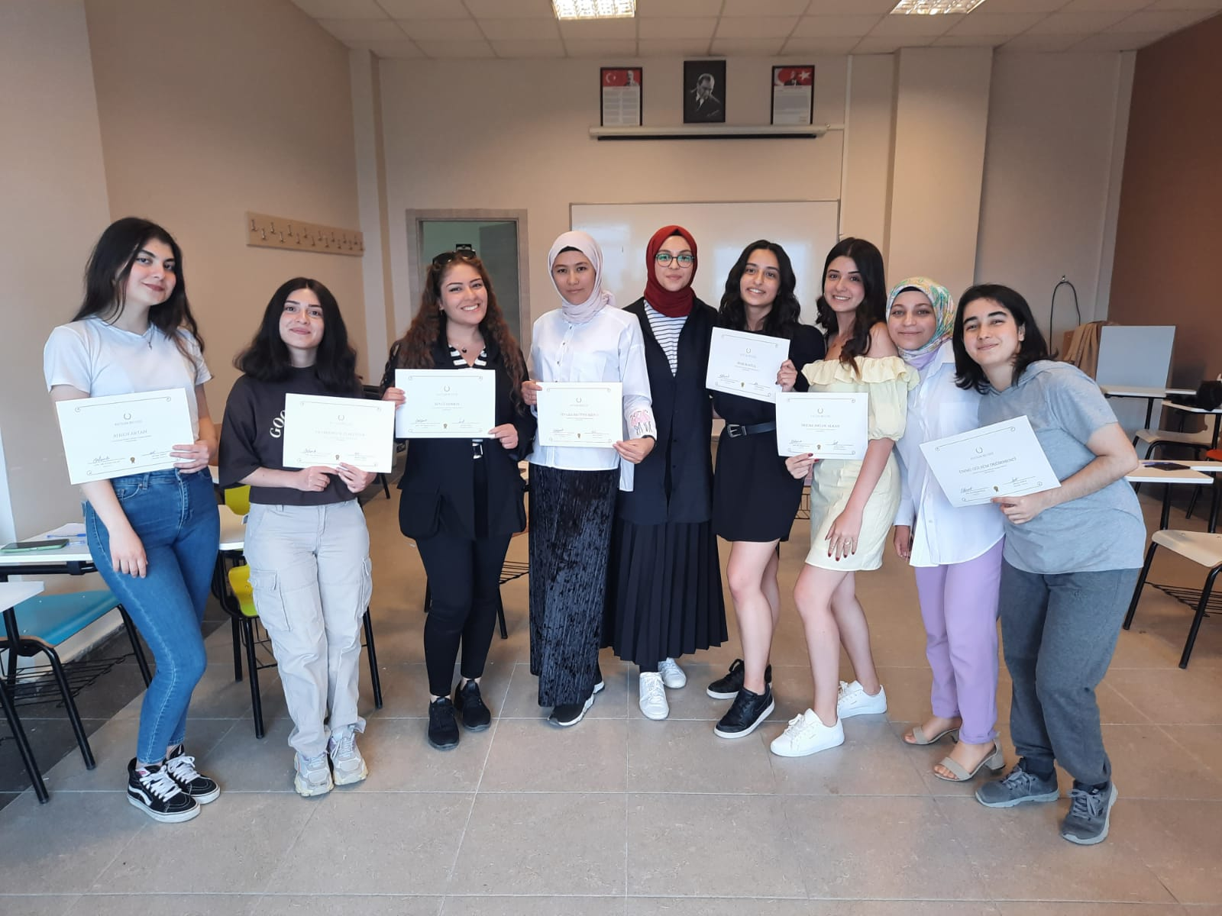

Ek.2
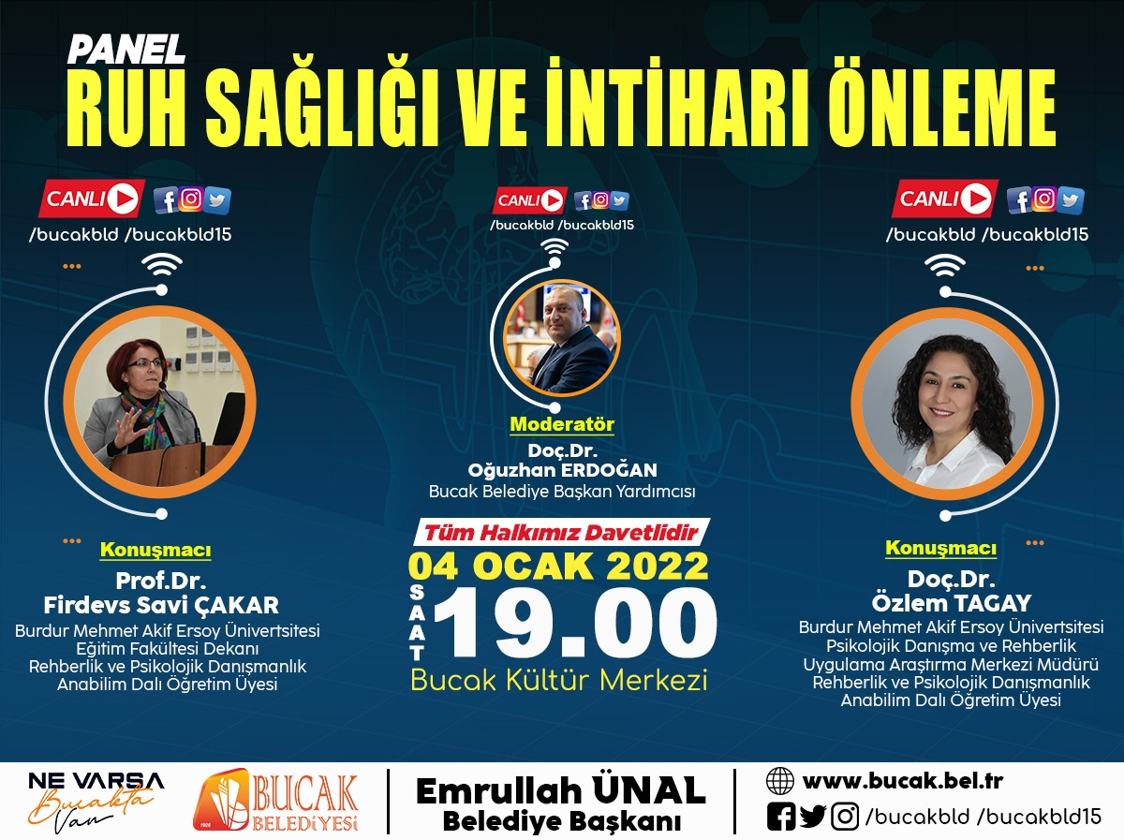
Ek.3
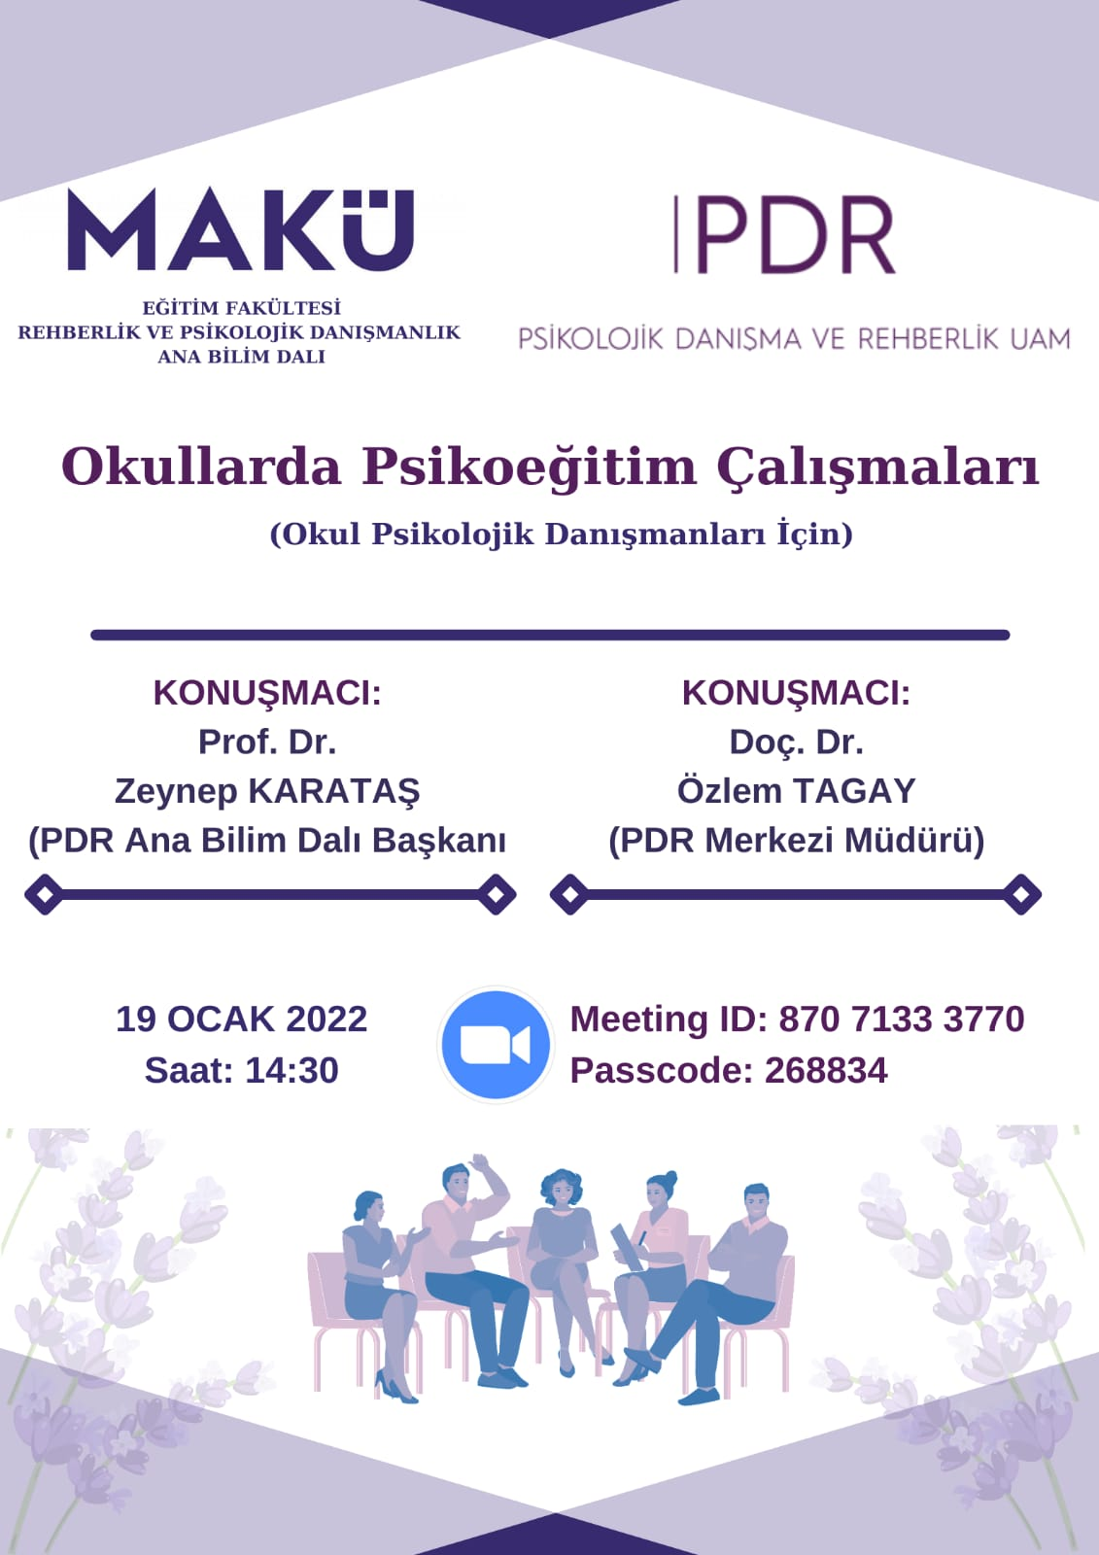
Ek.4
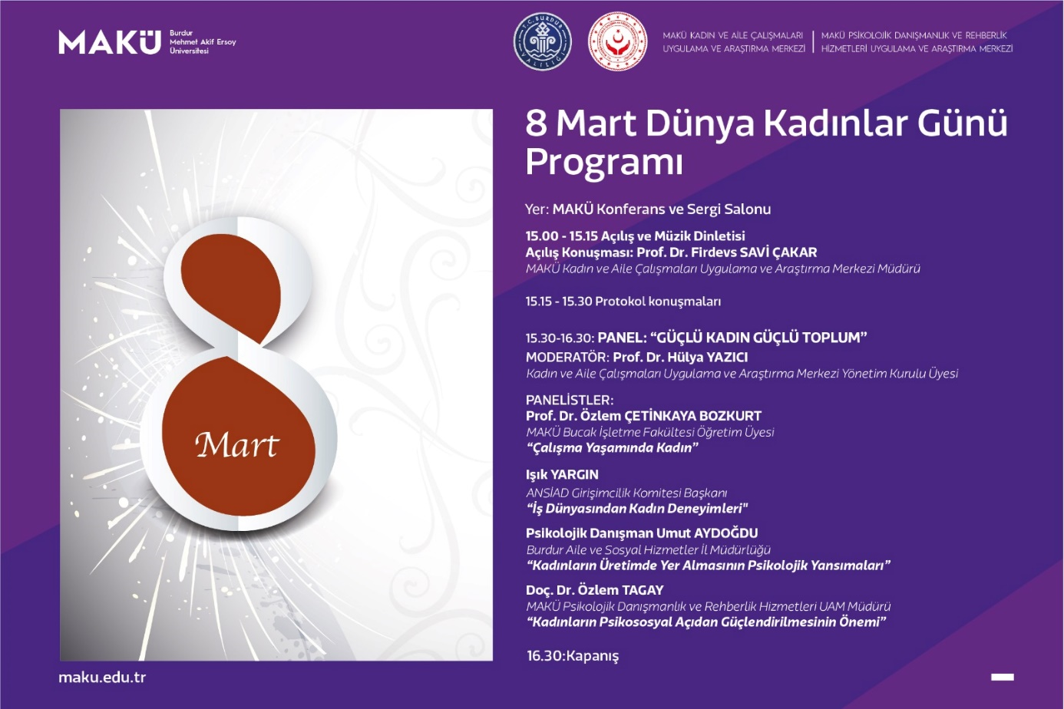
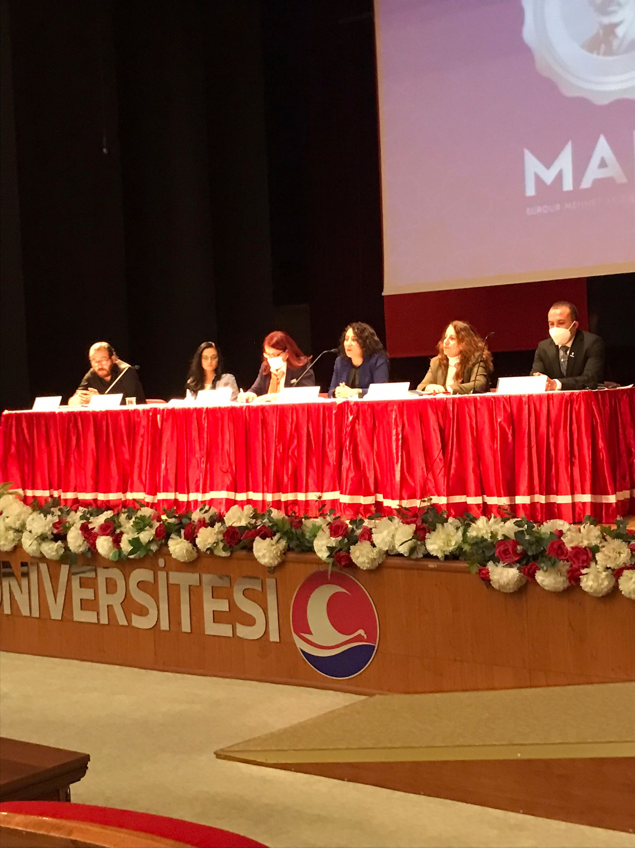
Ek.5
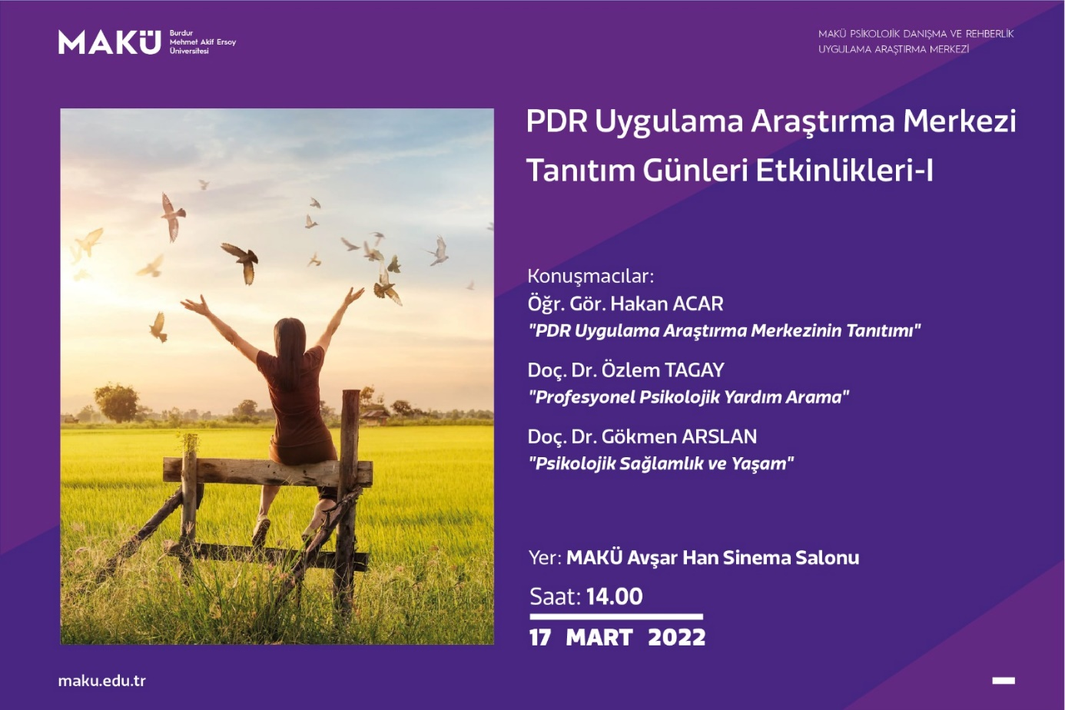
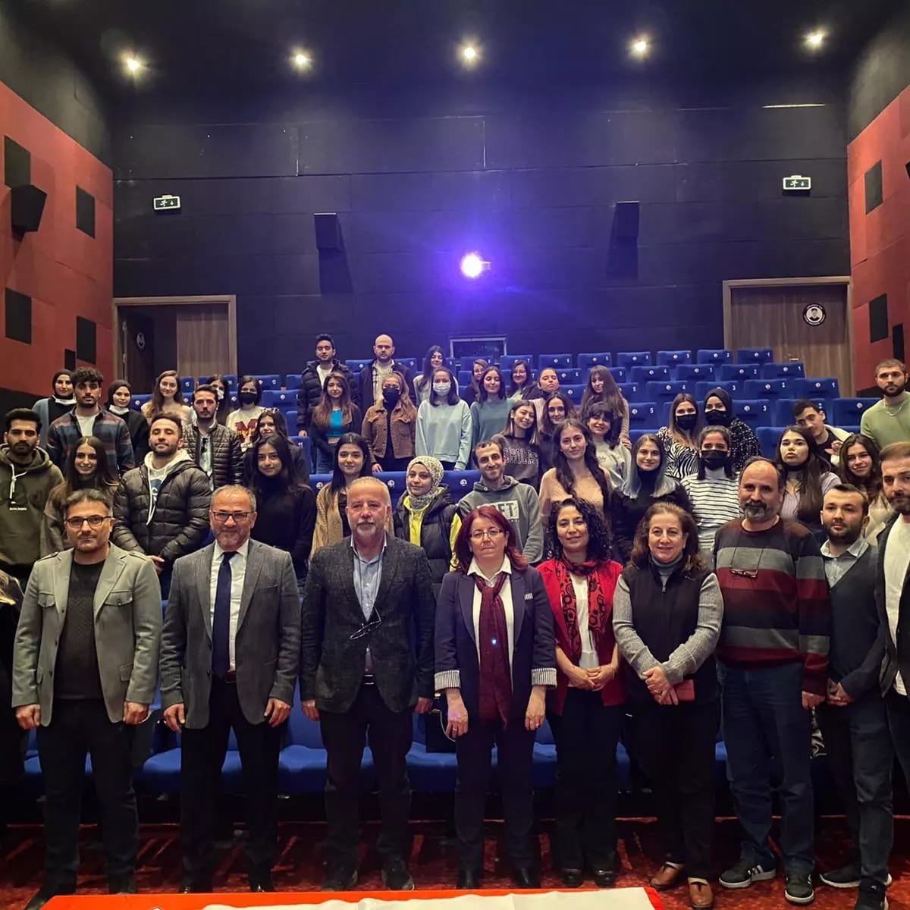
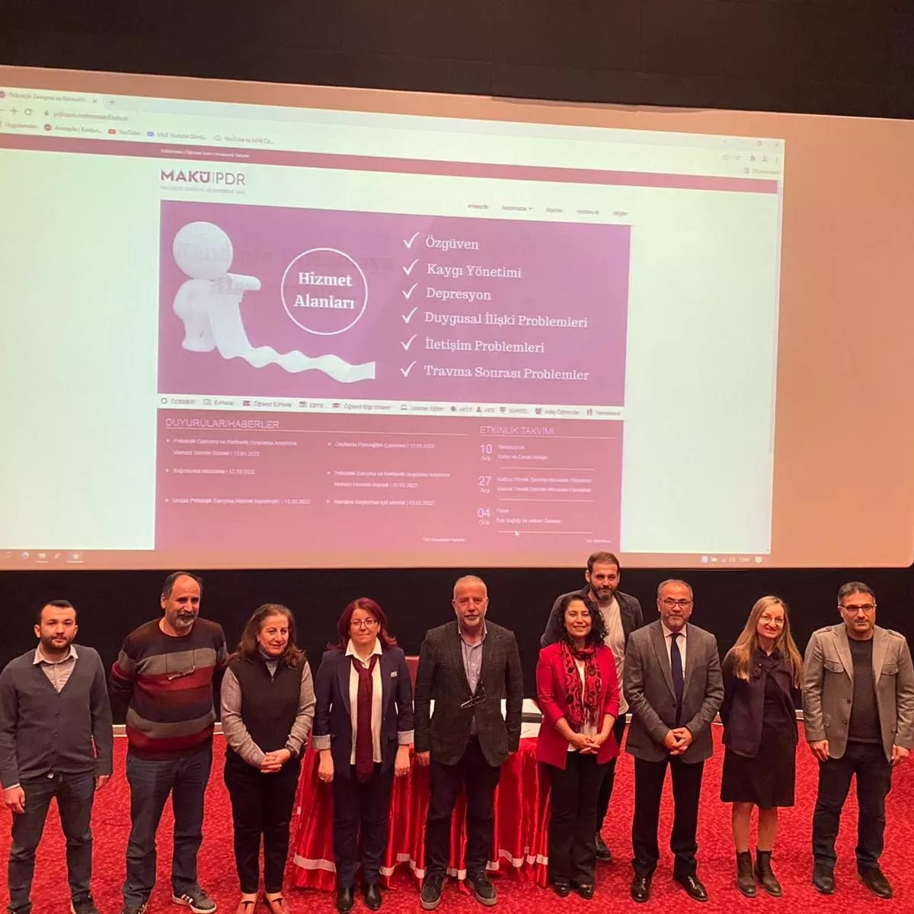

Ek.6
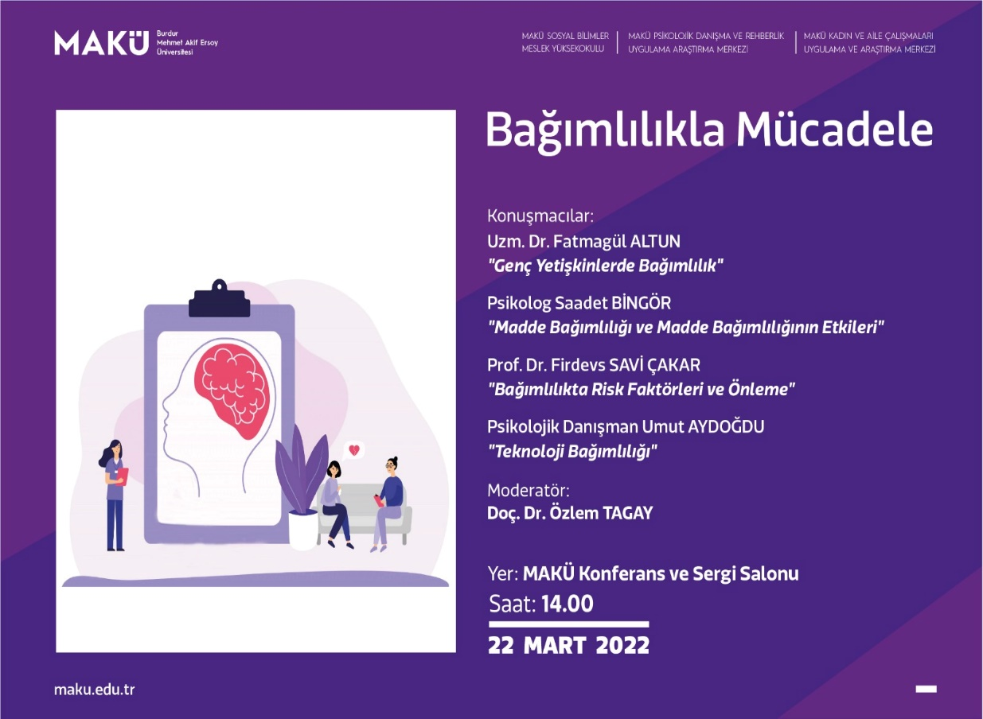
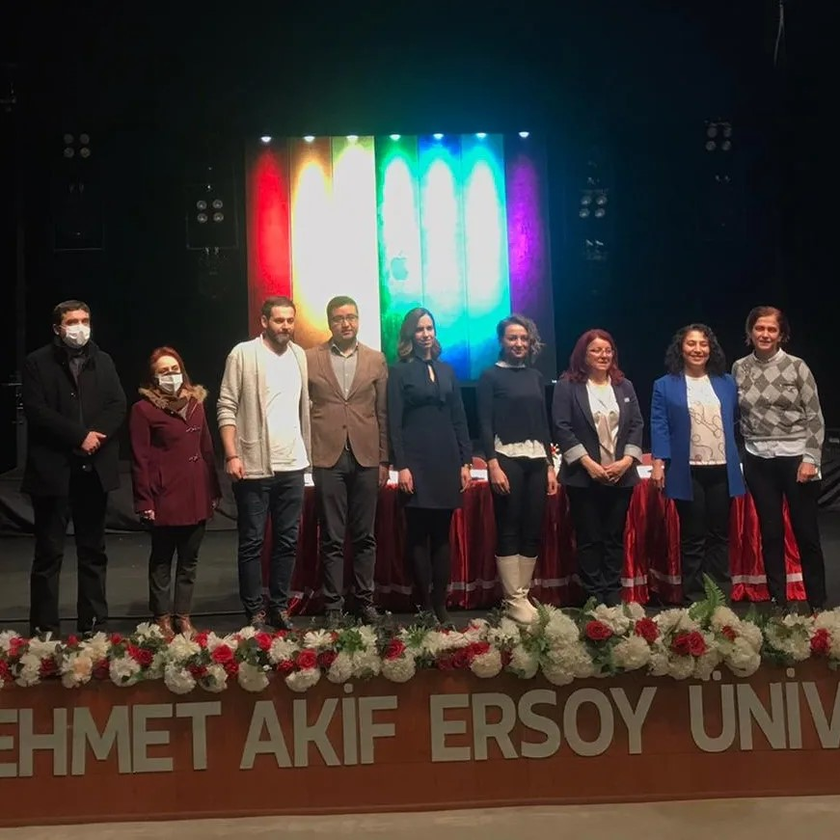

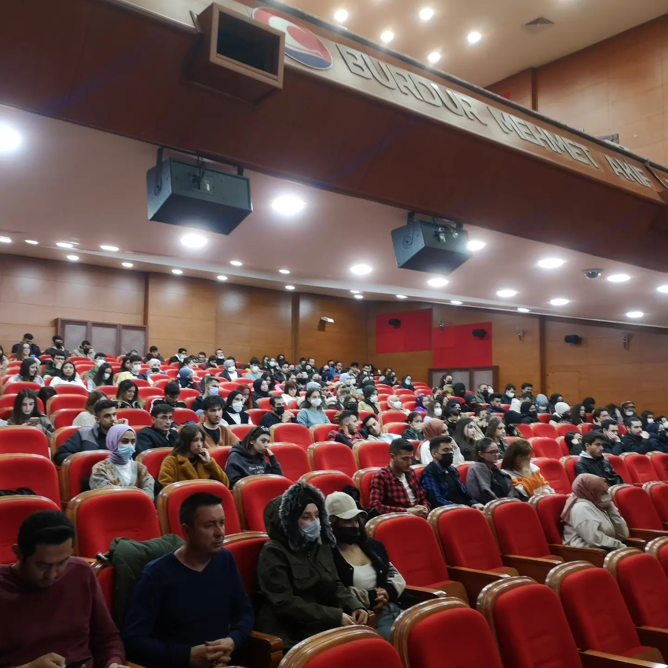

Ek.7
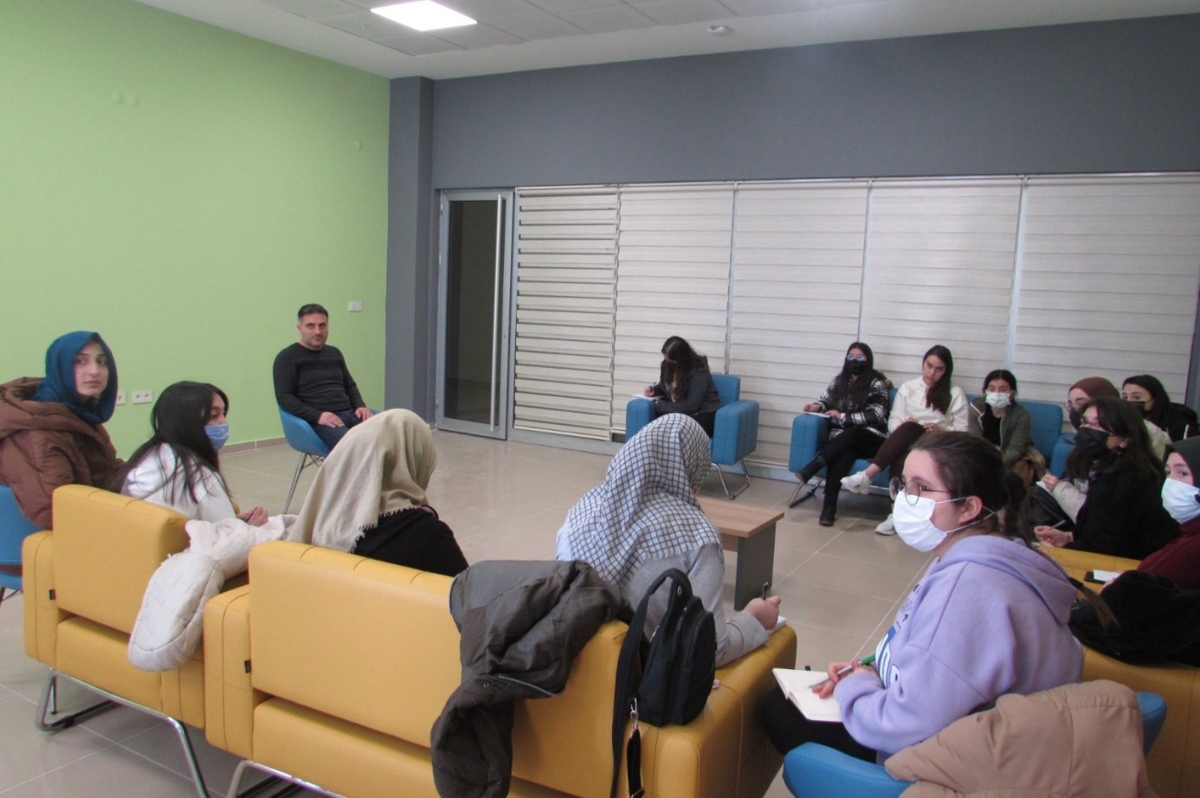
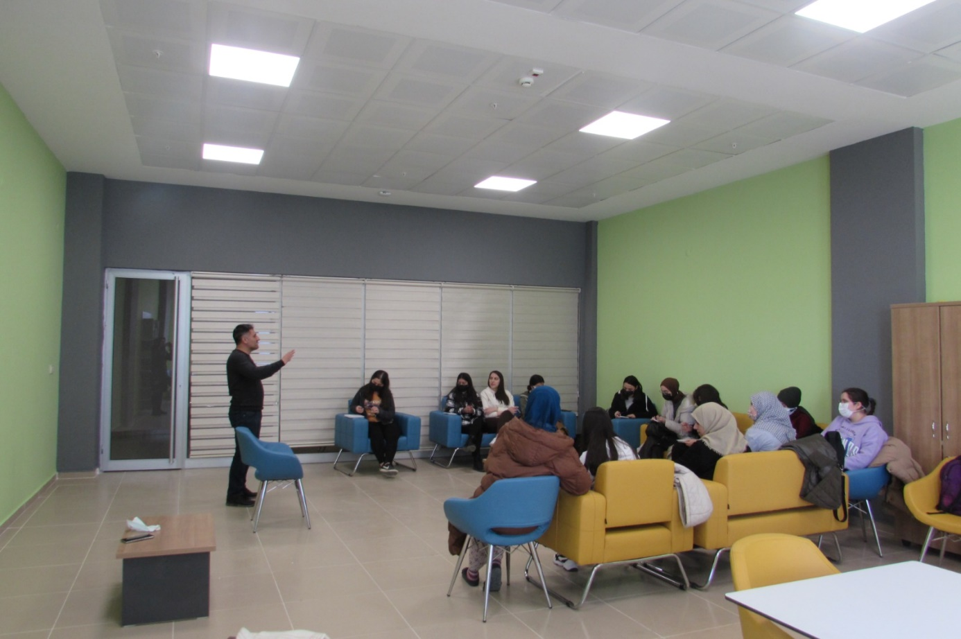

Ek.8
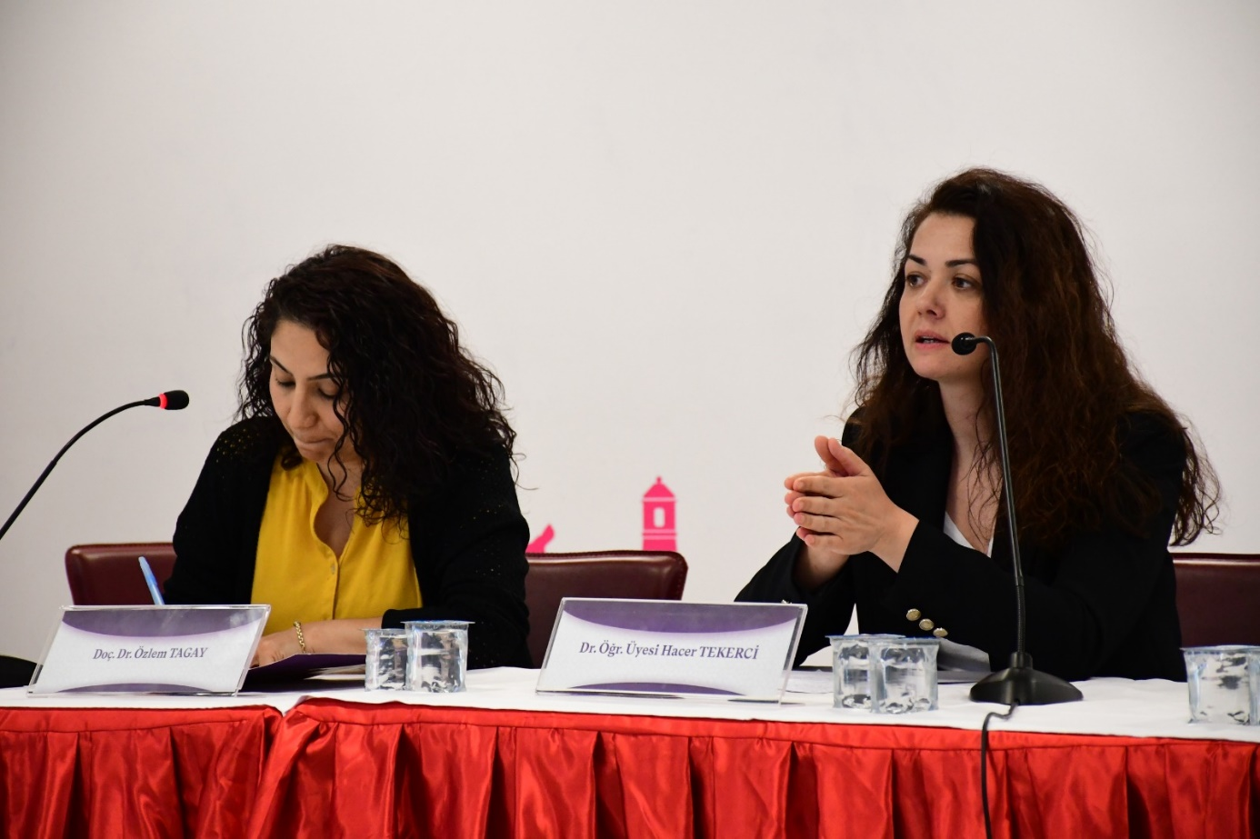
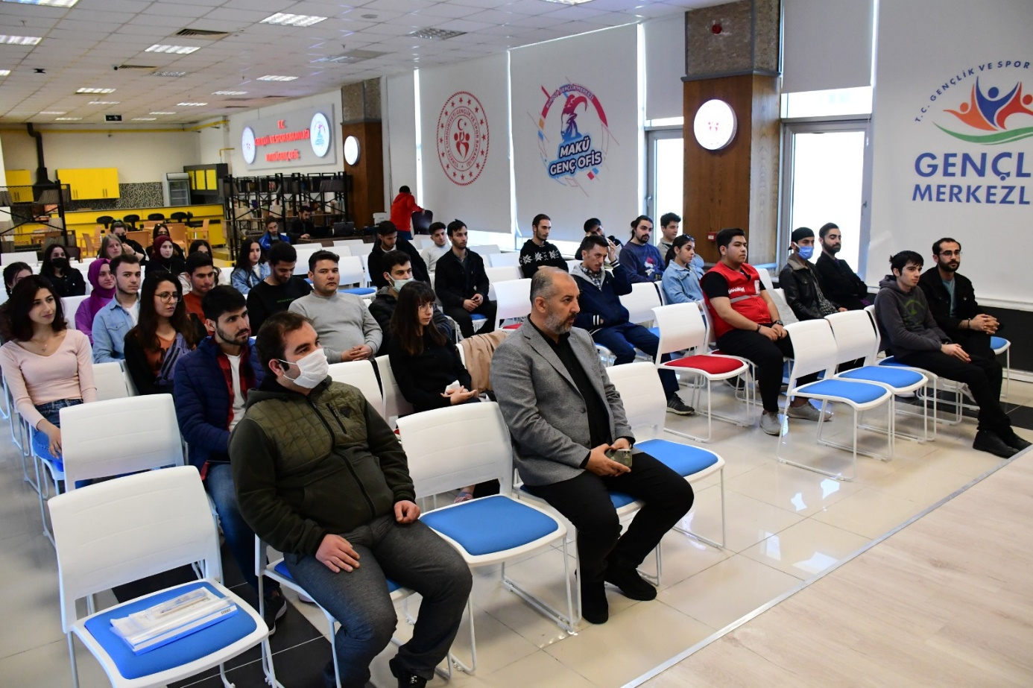

Ek.9
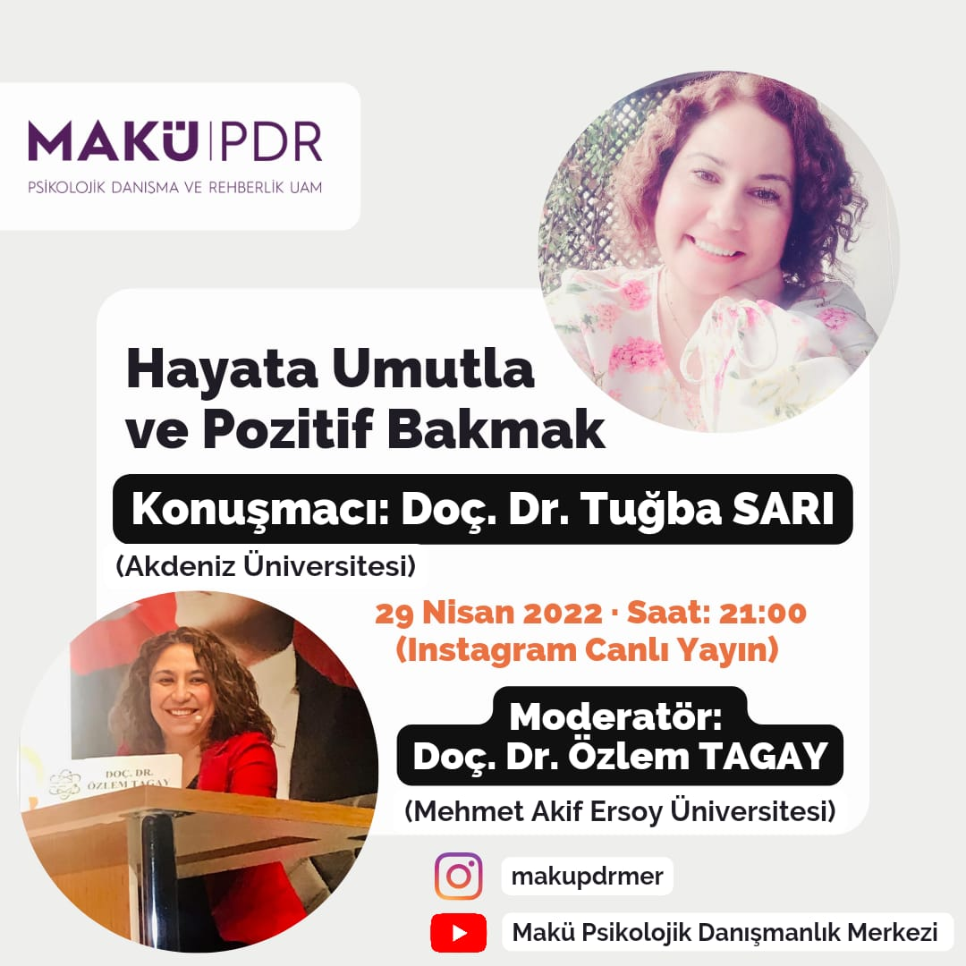

Ek.10
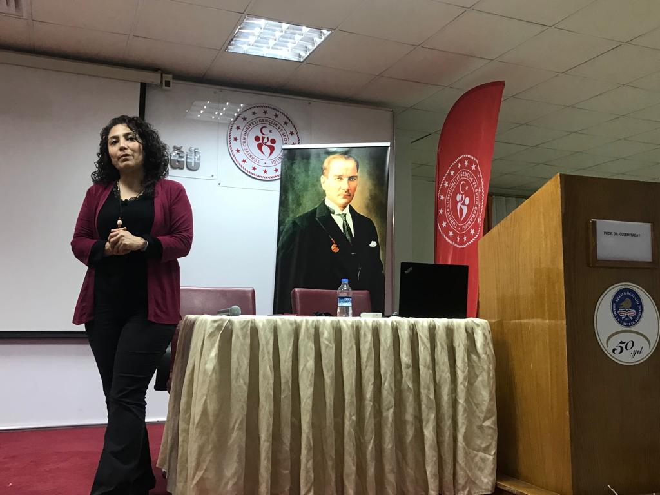
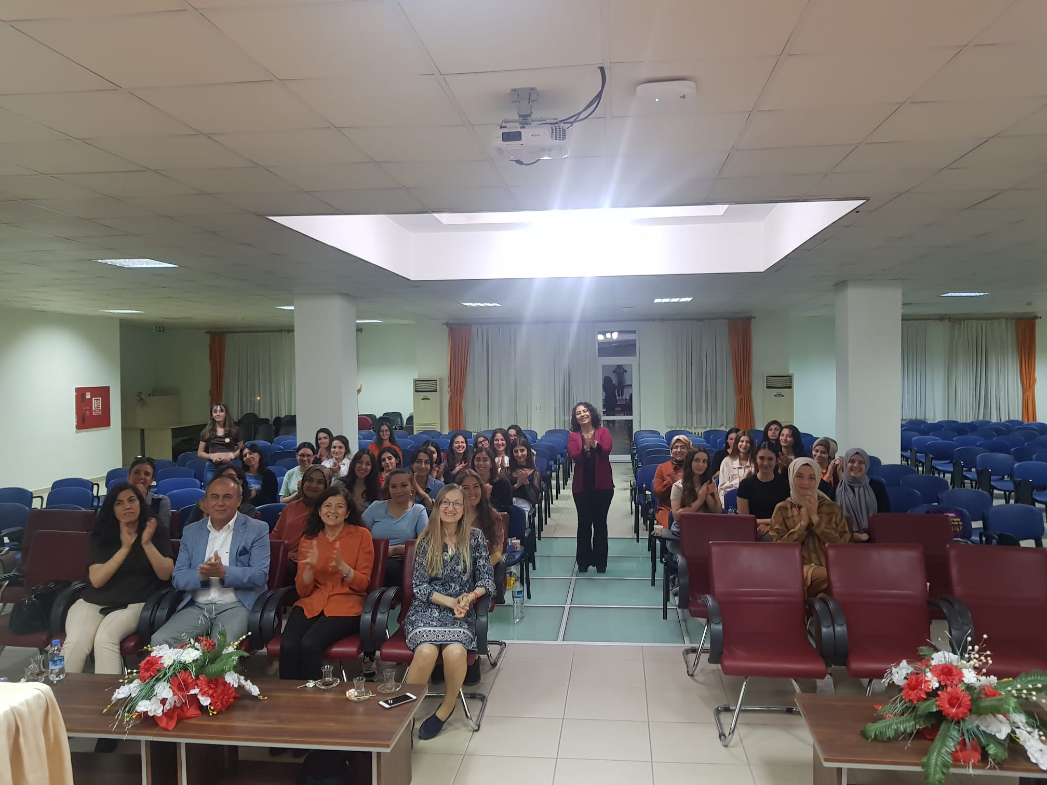
Ek.11
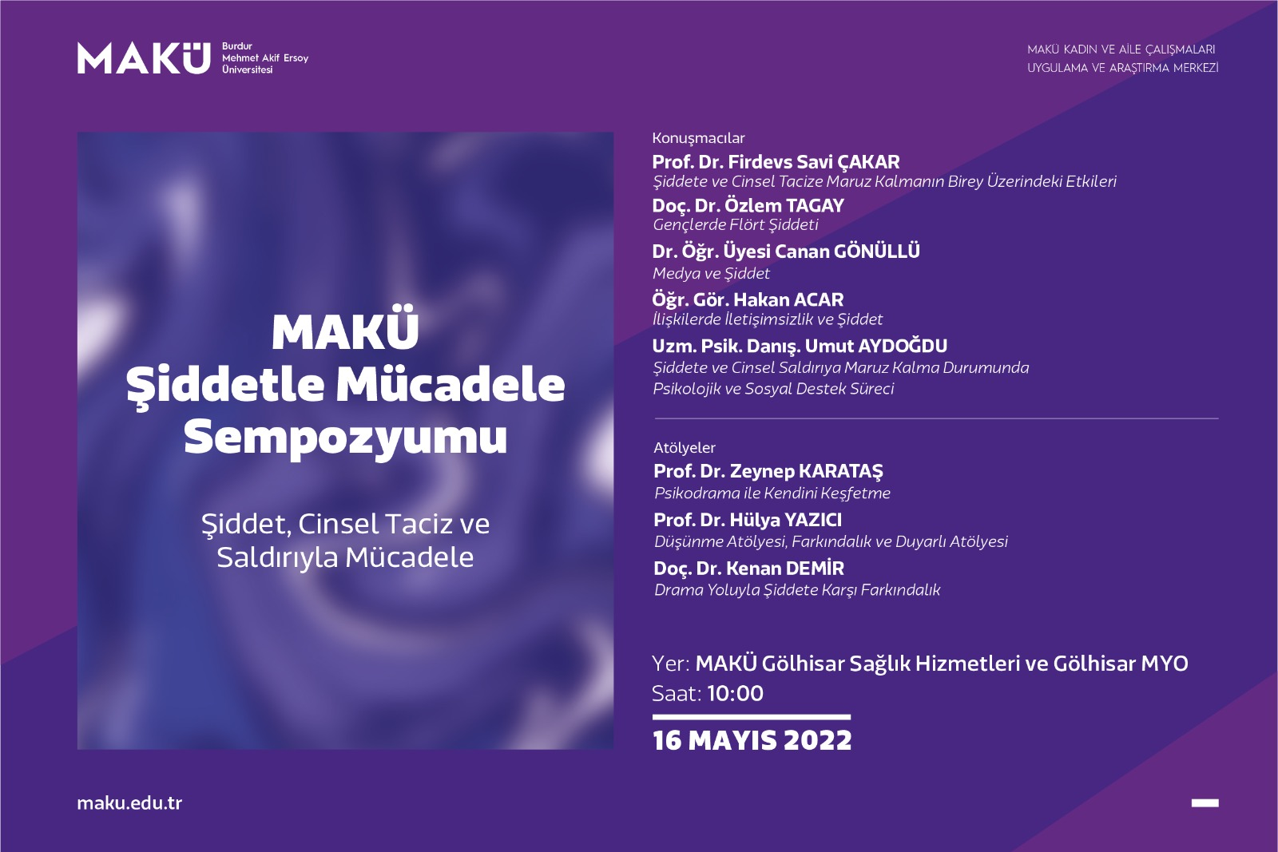

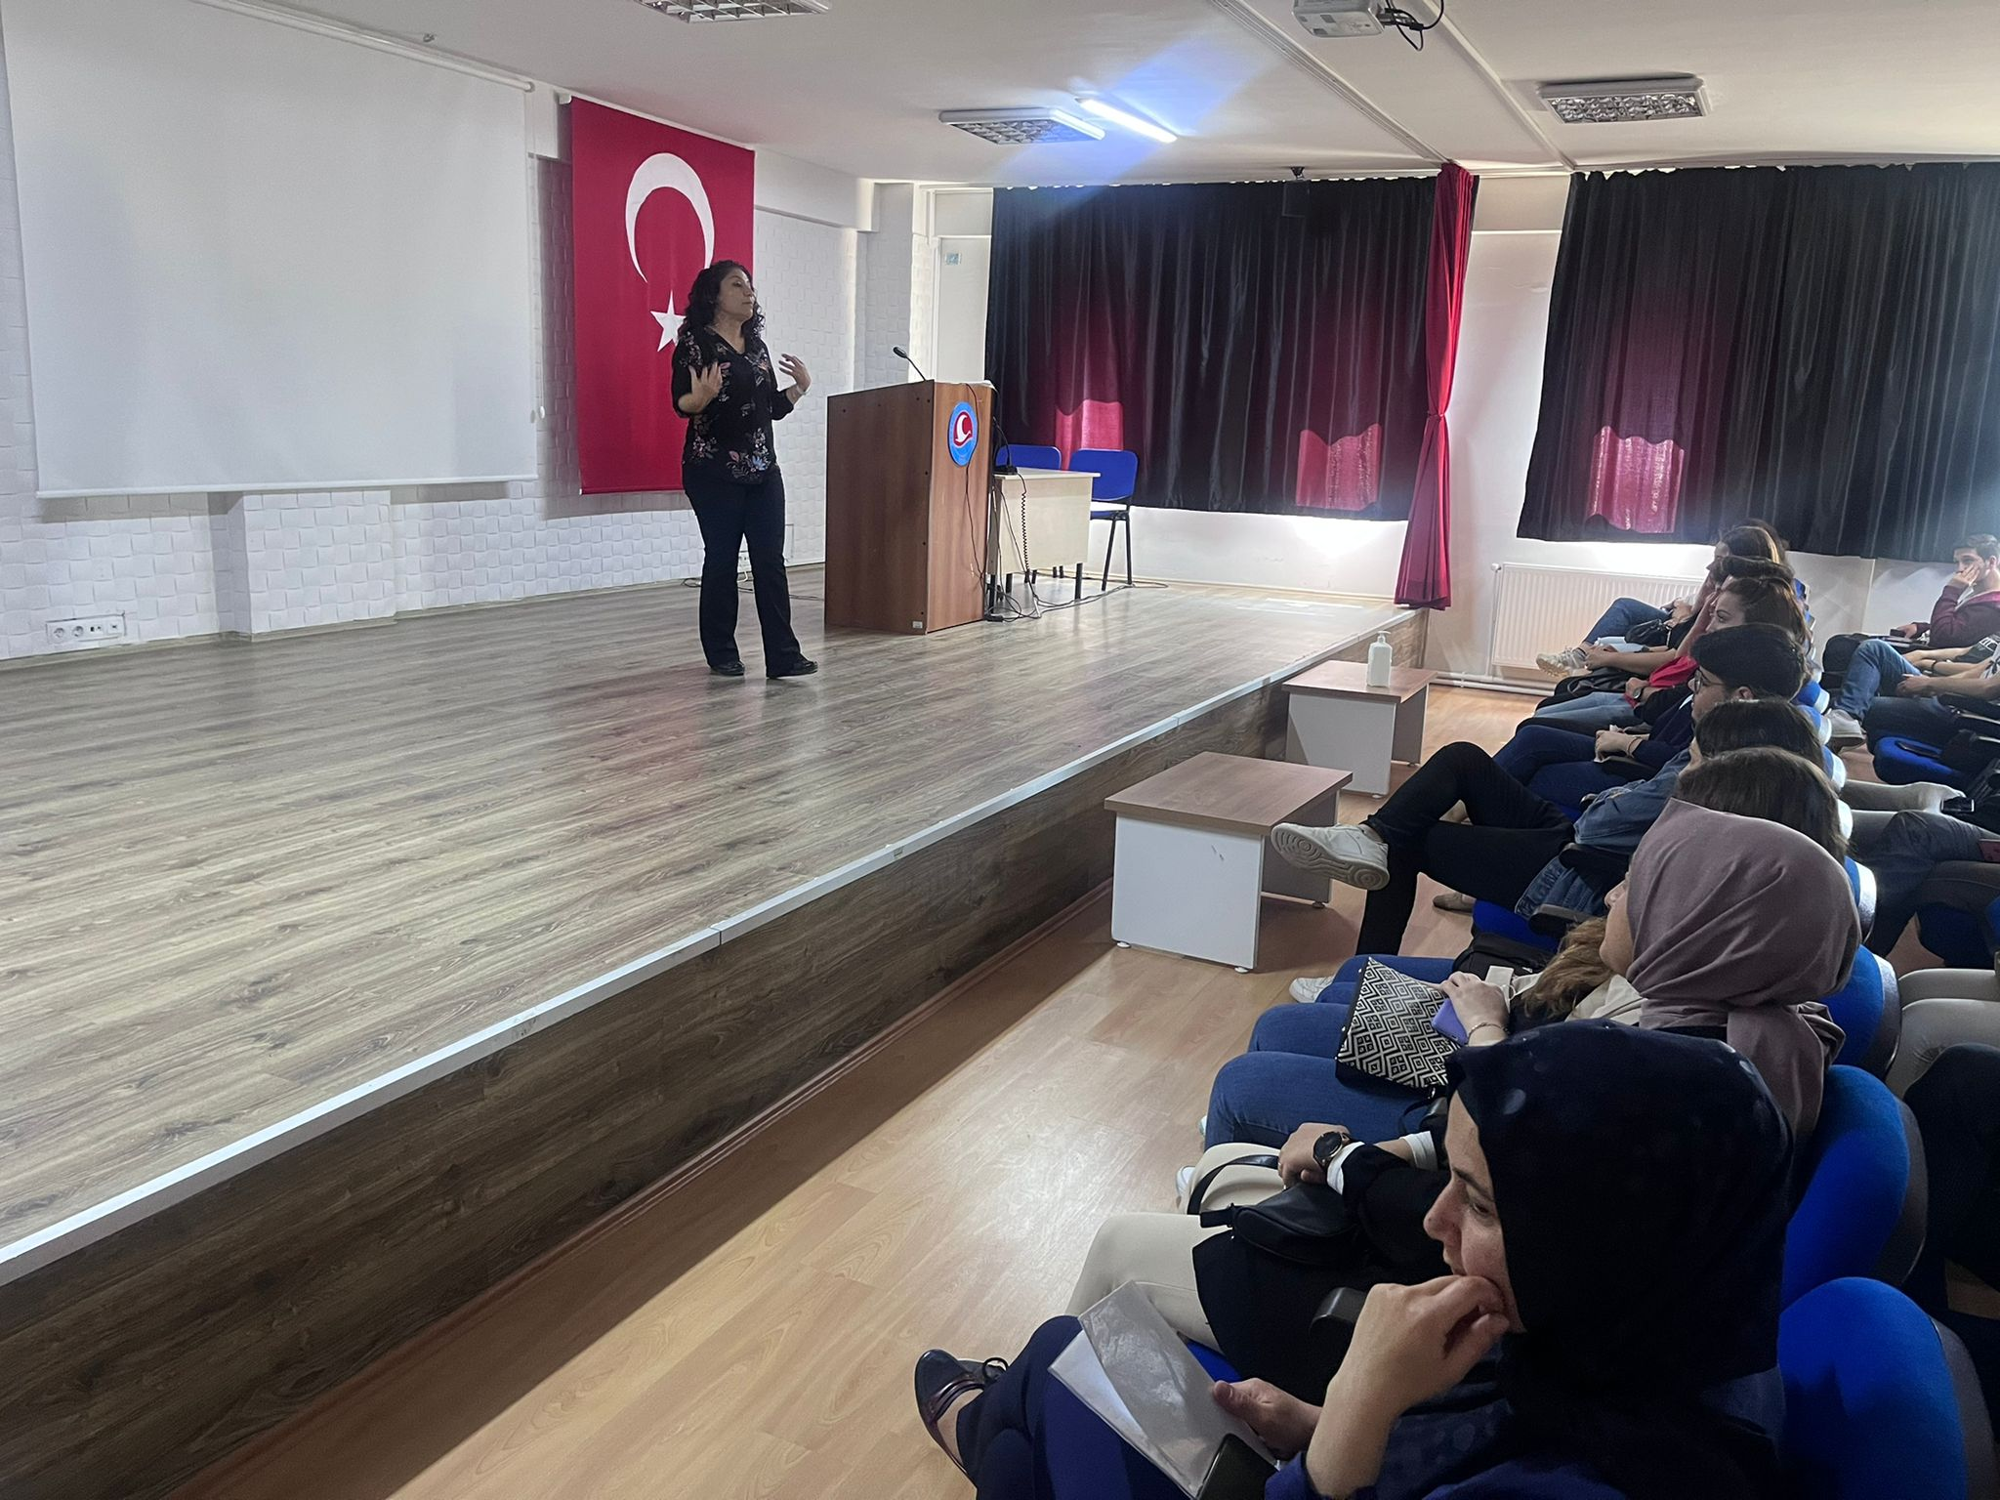
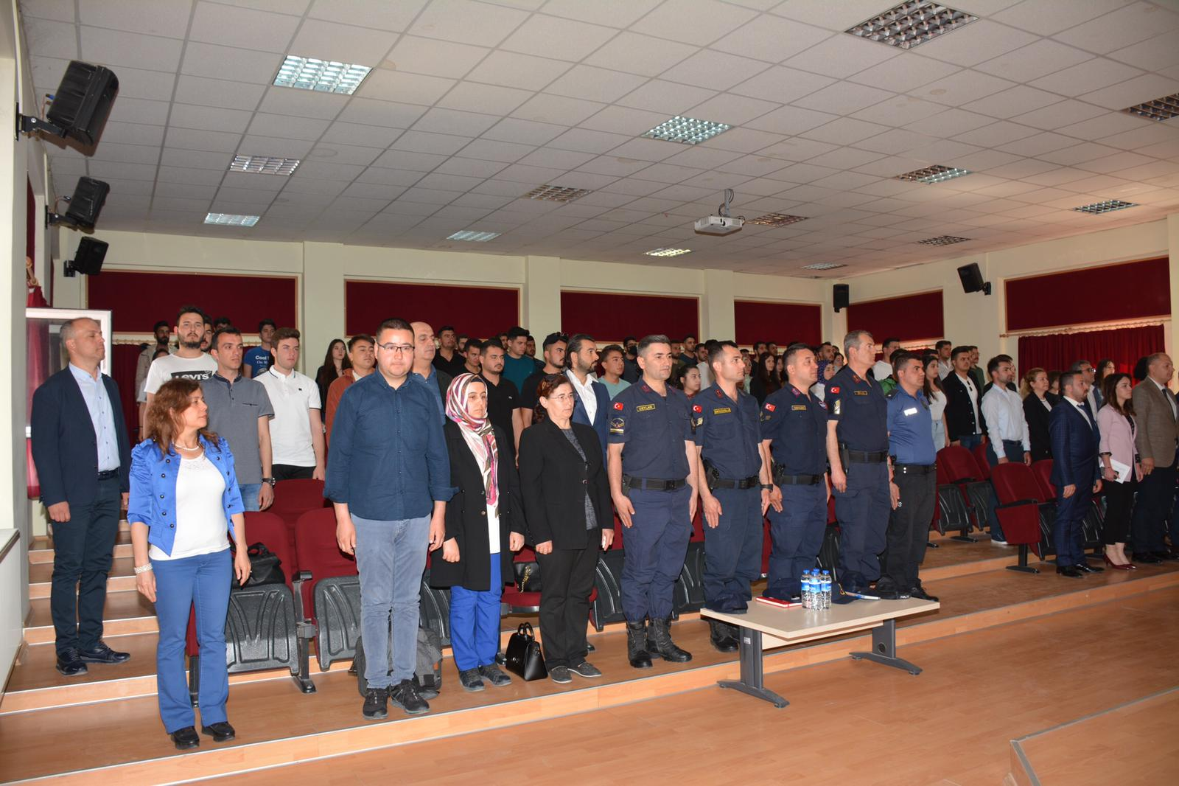
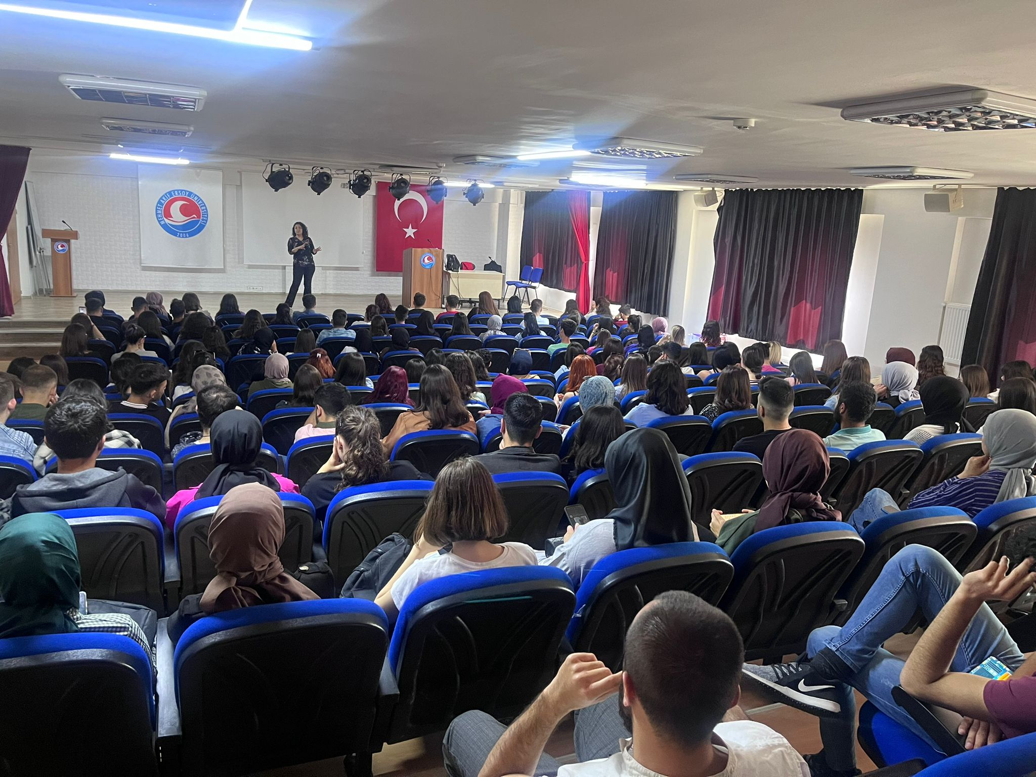

Ek.12
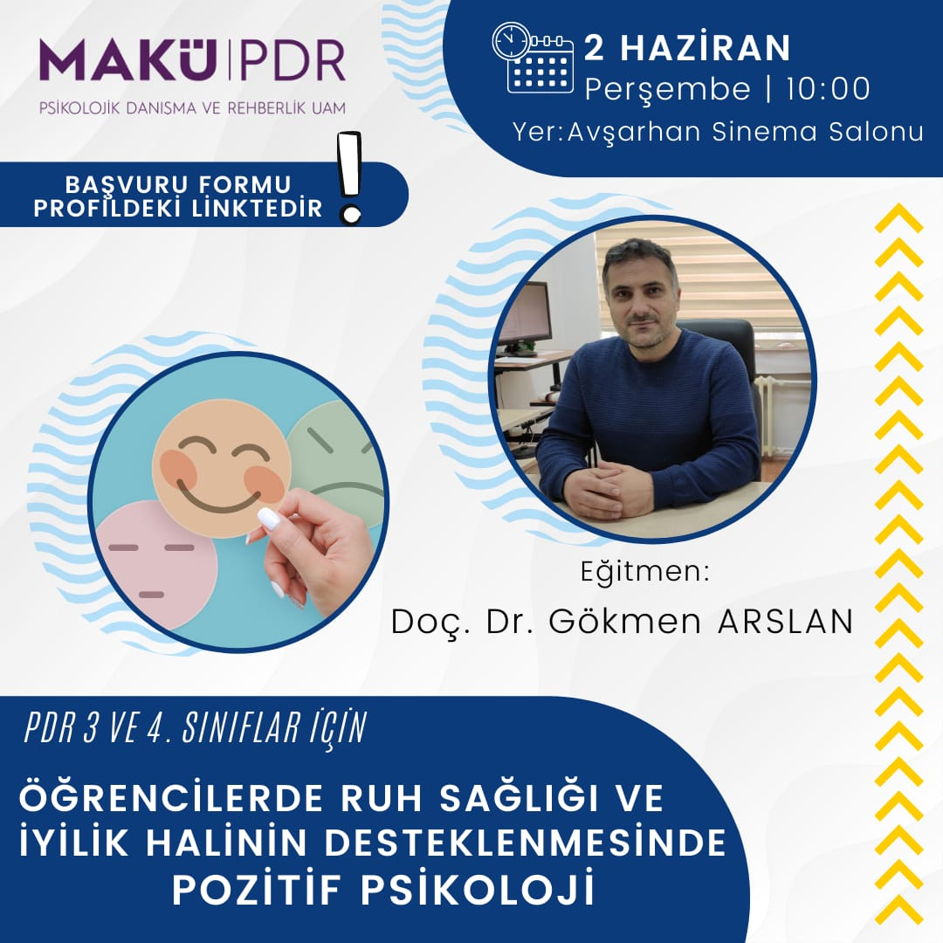
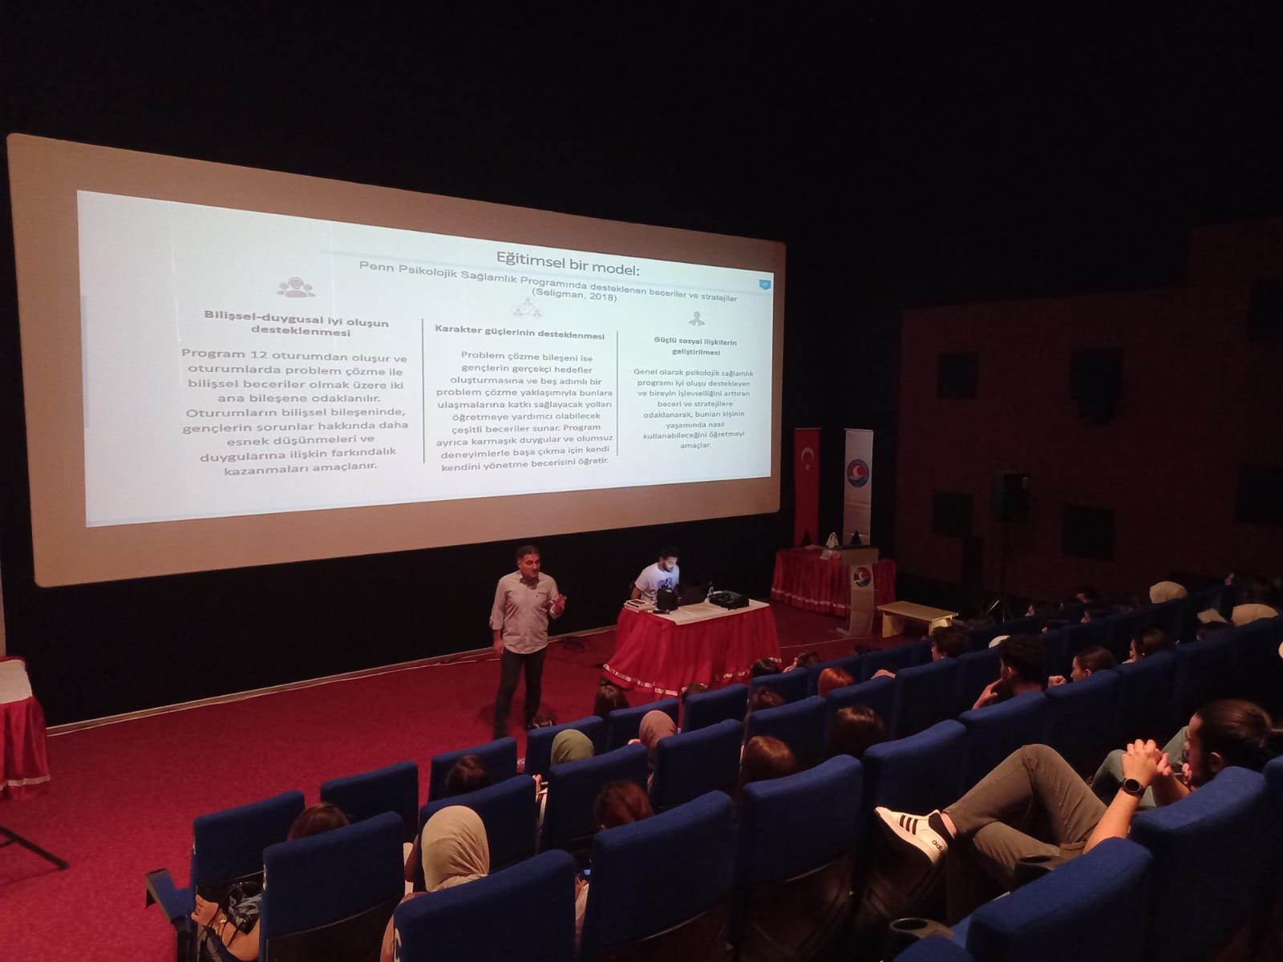
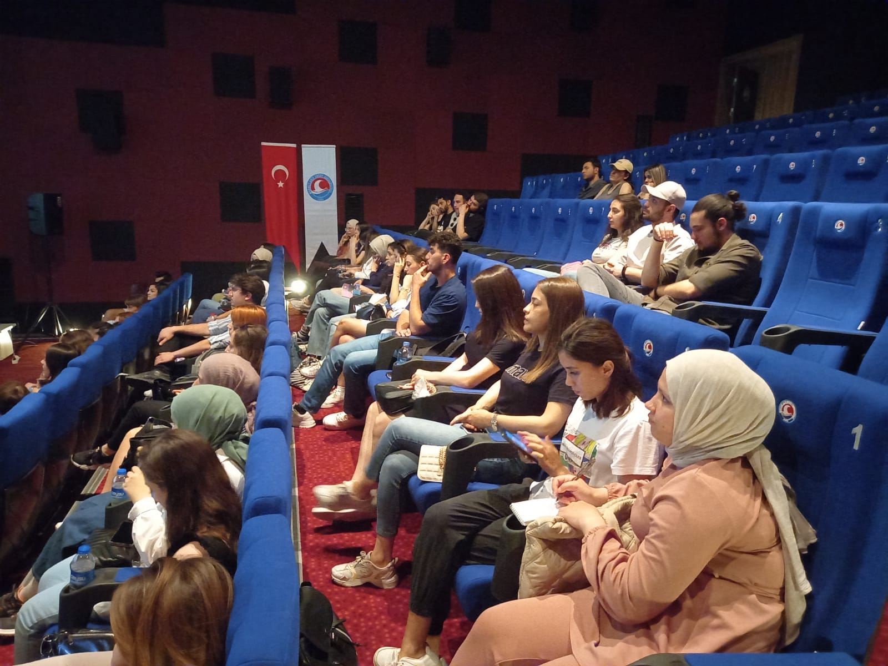
Ek.13

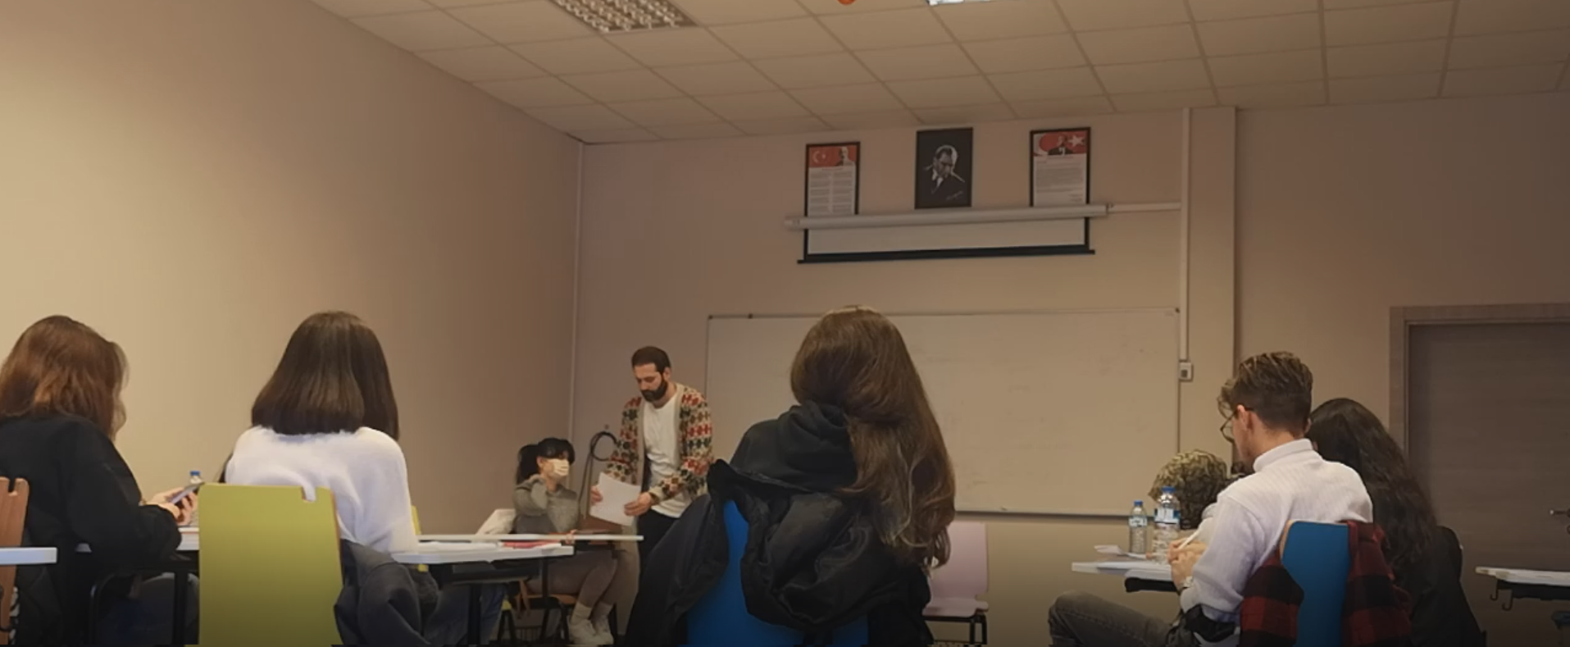
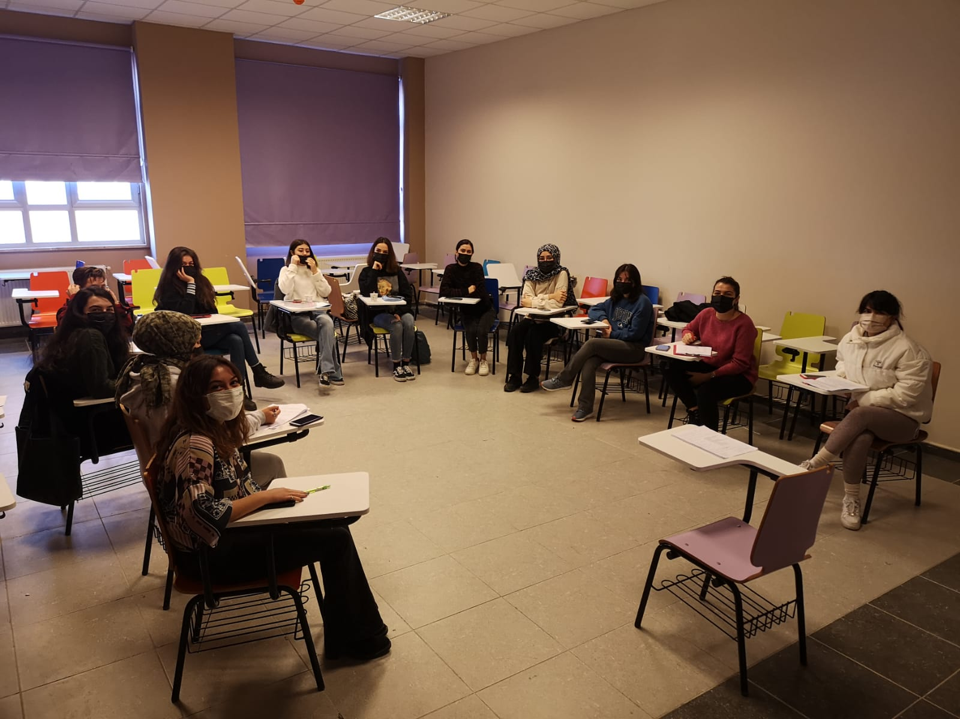
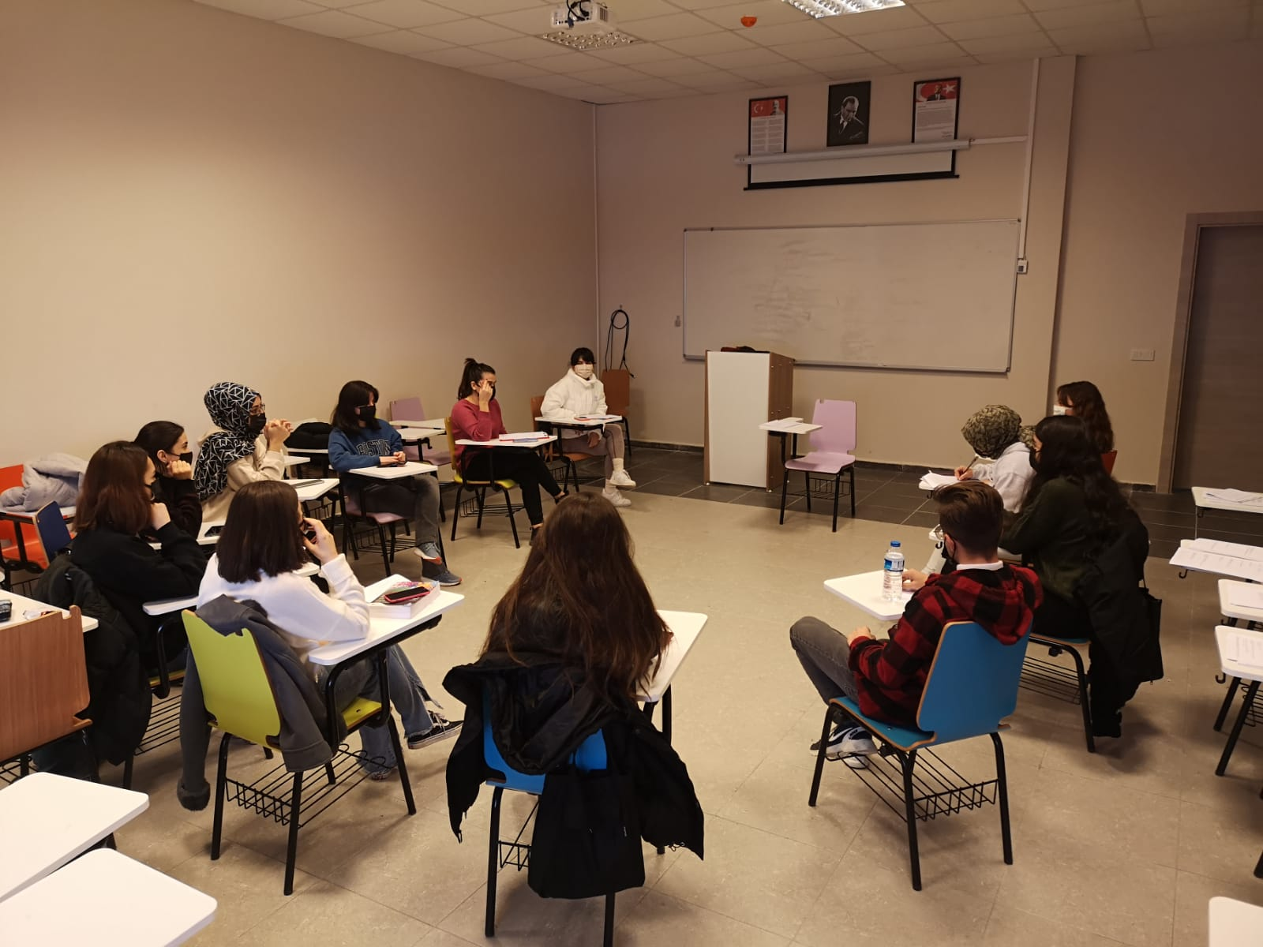

Ek.14
